2023年度

广元市利州区大石小学

部门决算

目录

公开时间：2023年10月14日

第一部分 单位概况

一、主要职责

二、机构设置

第二部分 2023年度单位决算情况说明

一、收入支出决算总体情况说明

二、收入决算情况说明

三、支出决算情况说明

四、财政拨款收入支出决算总体情况说明

五、一般公共预算财政拨款支出决算情况说明

六、一般公共预算财政拨款基本支出决算情况说明

七、财政拨款“三公”经费支出决算情况说明

八、政府性基金预算支出决算情况说明

九、国有资本经营预算支出决算情况说明

十、其他重要事项的情况说明

第三部分 名词解释

第四部分 附件

一、部门预算项目支出绩效自评表（2023年度）

第五部分 附表

一、收入支出决算总表

二、收入决算表

三、支出决算表

四、财政拨款收入支出决算总表

五、财政拨款支出决算明细表

六、一般公共预算财政拨款支出决算表

七、一般公共预算财政拨款支出决算明细表

八、一般公共预算财政拨款基本支出决算明细表

九、一般公共预算财政拨款项目支出决算表

十、政府性基金预算财政拨款收入支出决算表

十一、国有资本经营预算财政拨款收入支出决算表

十二、国有资本经营预算财政拨款支出决算表

十三、财政拨款“三公”经费支出决算表

# 

# 第一部分 单位概况

## 主要职责

1．贯彻执行党和国家关于教育改革和发展的各项方针、政策，拟订全校教育事业发展规划和有关教育的规范性文件并组织实施；指导协调学校各部门的教育、教学体制改革。

2．负责学校教育经费的统筹管理，参与拟订筹措学校经费、学校拨款、学校基建投资办法和方案；监督学校经费的筹措和使用；宣传贯彻执行国家和省市有关学生资助工作方针和政策，统筹管理学校贫困家庭学生资助工作。

3．负责推进义务教育均衡发展和促进教育公平，负责义务教育的宏观指导与协调；指导学校全面实施素质教育；督促检查学校各类学校的办学标准、教学基本要求、教学基本条件的落实情况。

4.促进基础教育发展，教育学生成长为德学兼备、思想端正的学生，让学生获得基本的基础知识，尽可能培养其自学能力。

## 二、机构设置

1、大石小学是经利州区编制委员会批准成立的，隶属区教育局领导下的一所农村完全小学校。主要职能：实施小学义务教育，小学学历教育。

2、大石小学是区编制委员会命名的独立法人机构，为经费独立核算单位。

# 

# 第二部分 2023年度单位决算情况说明

1. 收入支出决算总体情况说明

2023年度收、支总计1876.87万元。与2022年万元相比，收、支总计各增加87.72万元。增加5.14%。主要变动原因：一是幼儿园设施设备修缮；二是按学校实际情况对师生生活补助救助资金变动；三是差旅培训支出增加；四是项目资金支付增加。

（图1：收、支决算总计变动情况图）（柱状图）

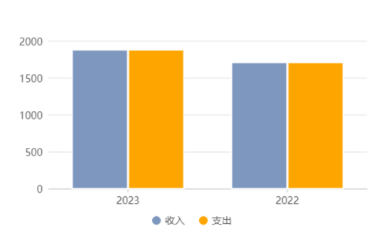

1. 收入决算情况说明

2023年本年收入合计1847.61万元，其中：一般公共预算财政拨款收入1793.48万元，占97.07%；；其他收入83.39万元，占2.93%。

（图2：收入决算结构图）（饼状图）

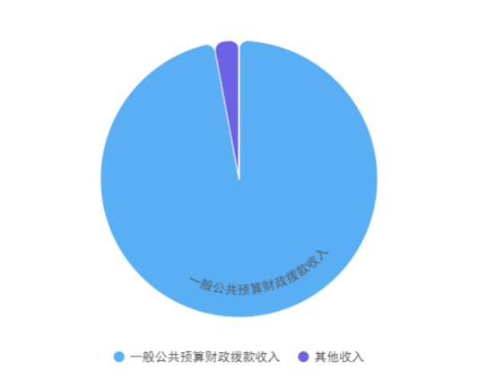

1. 支出决算情况说明

2023年本年支出合计1876.87万元，其中：基本支出1667.26万元，占88.83%；项目支出209.61万元，占11.17%。

（图3：支出决算结构图）（饼状图）

四、财政拨款收入支出决算总体情况说明

2023年财政拨款收入总计1793.48万元。与2022年相比，财政拨款收入总计增加108.65万元，增加6.45%。财政拨款资金收入变化幅度较大。

2023年财政拨款支出总计1793.48万元。与2022年相比，财政拨款收入总计增加108.65万元，增加6.45%。主要变动原因：一是上年幼儿园设施设备修缮；二是按学校实际情况对师生生活补助救助资金变动；三是本年度差旅培训支出增加；四是项目资金支付增加。

（图4：财政拨款收、支决算总计变动情况）（柱状图）

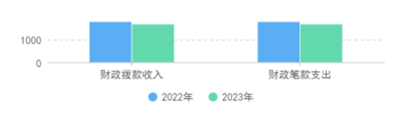

五、**一**般公共预算财政拨款支出决算情况说明

**（一）一般公共预算财政拨款支出决算总体情况**

2023年一般公共预算财政拨款支出1793.48万元，占本年支出合计的97.07%。与2022年相比，一般公共预算财政拨款支出增加108.65万元，增加6.45%。主要变动原因：一是上年幼儿园设施设备修缮；二是按学校实际情况对师生生活补助救助资金变动；三是本年度差旅培训支出降低；四是项目资金支付降低。

（图5：一般公共预算财政拨款支出决算变动情况）（柱状图）

**（二）一般公共预算财政拨款支出决算结构情况**

2023年一般公共预算财政拨款支出1793.48万元，主要用于以下方面:**教育支出**1764.22万元，占98.37%；**社会保障和就业支出**15.9万元，占0.89%；卫**生健康支出5.38万元，占**0.3%**住房保障支出**7.99万元，占0.45%。

（图6：一般公共预算财政拨款支出决算结构）（饼状图）

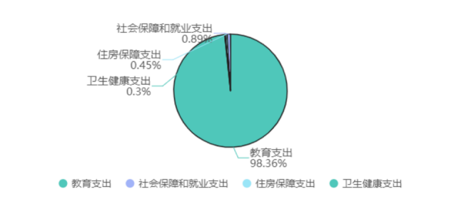

**（三）一般公共预算财政拨款支出决算具体情况**

**2023年一般公共预算支出决算数为1793.48万元**，**完成预算100%。其中：**

**1.教育（类）普通教育（款）学前教育（项）: 支出决算为73.70万元，完成预算100%。**

**2.教育（类）普通教育（款）小学教育（项）: 支出决算为1690.52万元，完成预算100%。**

**3.社会保障和就业（类）行政事业单位养老（款）机关事业单位基本养老保险缴费（项）: 支出决算为15.90万元，完成预算100%。**

**5.住房保障（类）住房改革（款）住房公积金（项）:支出决算为7.99万元，完成预算100%。**

六**、一**般公共预算财政拨款基本支出决算情况说明

2023年一般公共预算财政拨款基本支出1793.48万元，其中：

人员经费1587.08万元，主要包括：基本工资、津贴补贴、绩效工资、机关事业单位基本养老保险缴费、职工基本医疗保险缴费、其他社会保障缴费、住房公积金、其他工资福利支出、对个人和家庭的补助、抚恤金、生活补助。

公用经费206.40万元，主要包括：办公费、印刷费、水费、电费、邮电费、差旅费、维修（护）费、租赁费、培训费、劳务费、工会经费、福利费。

七、财政拨款“三公”经费支出决算情况说明

**（一）“三公”经费财政拨款支出决算总体情况说明**

2023年“三公”经费财政拨款支出决算为0万元，完成预算100%，与2022年度持平。

**（二）“三公”经费财政拨款支出决算具体情况说明**

2023年“三公”经费财政拨款支出决算中，因公出国（境）费支出决算0万元，占0%；公务用车购置及运行维护费支出决算0万元，占0%；公务接待费支出决算0万元，占0%。具体情况如下：

**1.因公出国（境）经费支出**0万元，**完成预算0%。**全年安排因公出国（境）团组0次，出国（境）0人。因公出国（境）支出决算与2022年度持平。

**2.公务用车购置及运行维护费支出**0万元,**完成预算0%。**公务用车购置及运行维护费支出决算与2022年度持平。

其中：**公务用车购置支出**0万元。全年按规定更新购置公务用车0辆。截至2023年12月底，单位共有公务用车0辆。

**公务用车运行维护费支出**0万元。

**3.公务接待费支出**0万元，**完成预算0%。**公务接待费支出决算与2022年度持平。其中：

**国内公务接待支出**0万元。国内公务接待0批次，0人次（不包括陪同人员），共计支出0万元。

**外事接待支出**0万元。外事接待0批次，共计支出0万元。

八、政府性基金预算支出决算情况说明

2023年政府性基金预算财政拨款支出0万元。

1. 国有资本经营预算支出决算情况说明

2023年国有资本经营预算财政拨款支出0万元。

1. 其他重要事项的情况说明

**（一）机关运行经费支出情况**

2023年，本单位机关运行经费支出0万元，与2022年决算数持平。

**（二）政府采购支出情况**

2023年，本单位政府采购支出总额0万元。授予中小企业合同金额0万元，占政府采购支出总额的0%。

**（三）国有资产占有使用情况**

截至2023年12月31日，本单位共有车辆0辆。单价100万元以上专用设备0台（套）。

**（四）预算绩效管理情况**

根据预算绩效管理要求，本单位在2023年度预算编制阶段，组织对营养餐改善计划、特岗教师、农村教师生活补助等32个项目开展了预算事前绩效评估，对32个项目编制了绩效目标，预算执行过程中，选取32个项目开展绩效监控，组织对32个项目开展绩效自评，绩效自评表详见第四部分附件。

1. 名词解释

1.财政拨款收入：指单位从同级财政部门取得的财政预算资金。

2.事业收入：指事业单位开展专业业务活动及辅助活动取得的收入。

3.经营收入：指事业单位在专业业务活动及其辅助活动之外开展非独立核算经营活动取得的收入。。

4.其他收入：指单位取得的除上述收入以外的各项收入。主要是学前教育保育教育费收入、银行存款利息收入等。

5.用事业基金弥补收支差额：指事业单位在当年的财政拨款收入、事业收入、经营收入、其他收入不足以安排当年支出的情况下，使用以前年度积累的事业基金（事业单位当年收支相抵后按国家规定提取、用于弥补以后年度收支差额的基金）弥补本年度收支缺口的资金。

6.年初结转和结余：指以前年度尚未完成、结转到本年按有关规定继续使用的资金。

7.结余分配：指事业单位按照事业单位会计制度的规定从非财政补助结余中分配的事业基金和职工福利基金等。

8.年末结转和结余：指单位按有关规定结转到下年或以后年度继续使用的资金。

9.教育（类）普通教育（款）学前教育（项）：反映各部门举办的学前教育支出。

10.教育（类）普通教育（款）小学教育（项）：反映各部门举办的小学教育支出。政府各部门对社会中介组织等举办的小学的资助，如各类捐赠、补贴等，也在本科目中反映。

11.教育（类）普通教育（款）其他普通教育（项）：指上述项目以外其他用于教育方面的支出。

12.社会保障和就业（类）行政事业单位养老（款）机关事业单位基本养老保险缴费（项）：指机关事业单位实施养老保险制度由单位缴纳的基本养老保险费支出。

13.住房保障（类）住房改革（款）住房公积金（项）：指行政事业单位按人力资源和社会保障部、财政部规定的基本工资和津贴补贴以及规定比例为职工缴纳的住房公积金。

33.基本支出：指为保障机构正常运转、完成日常工作任务而发生的人员支出和公用支出。

14.项目支出：指在基本支出之外为完成特定行政任务和事业发展目标所发生的支出。

15.经营支出：指事业单位在专业业务活动及其辅助活动之外开展非独立核算经营活动发生的支出。

16.“三公”经费：指部门用财政拨款安排的因公出国（境）费、公务用车购置及运行费和公务接待费。其中，因公出国（境）费反映单位公务出国（境）的国际旅费、国外城市间交通费、住宿费、伙食费、培训费、公杂费等支出；公务用车购置及运行费反映单位公务用车车辆购置支出（含车辆购置税）及租用费、燃料费、维修费、过路过桥费、保险费等支出；公务接待费反映单位按规定开支的各类公务接待（含外宾接待）支出。

17.机关运行经费：为保障行政单位（含参照公务员法管理的事业单位）运行用于购买货物和服务的各项资金，包括办公及印刷费、邮电费、差旅费、会议费、福利费、日常维修费、专用材料及一般设备购置费、办公用房水电费、办公用房取暖费、办公用房物业管理费、公务用车运行维护费以及其他费用。

第四部分 附件

部门预算项目支出绩效自评表（2023年度）

第五部分 附表

## 一、收入支出决算总表

## 二、收入决算表

## 三、支出决算表

## 四、财政拨款收入支出决算总表

## 五、财政拨款支出决算明细表

## 六、一般公共预算财政拨款支出决算表

## 七、一般公共预算财政拨款支出决算明细表

## 八、一般公共预算财政拨款基本支出决算表

## 九、一般公共预算财政拨款项目支出决算表

## 十、政府性基金预算财政拨款收入支出决算表

## 十一、国有资本经营预算财政拨款收入支出决算表

## 十二、国有资本经营预算财政拨款支出决算表

## 十三、财政拨款“三公”经费支出决算表